数字电路与逻辑设计
课程设计报告

课程设计实验部分：实验完成情况、时间  （亮点、完成、部分完成） |  | 总分  （实验部分70% +报告30%）
检查结果
检查名次
检查老师

报告人 ：
实验指导教师：
报告批阅教师：

计算机科学与技术学院
20 年 月 日

数字逻辑课程设计学生工作表
班 级 | 姓 名 | 学 号 |  | 验收时间（教师填写）
（学生填写） |  |  | 课设进度记录（学生填写）
（1）主要工作的描述  （2）难点、亮点 |  |  | 日期 | 进度
 |  |  | 9.4 | 接受任务  分析题目,设计规则,设计主要功能模块
 |  |  | 9.5 | 学习Verilog 设计方法  实现了输入输出模块并进行仿真  开始构思以及实现主模块
 |  |  | 9.6 | 构思主模块  采用moore状态机将主模块重构  编写主模块的仿真程序
 |  |  | 9.7 | 挂机一天= ^ =
 |  |  | 9.8 | 通过仿真与重构解决了主模块中主要bug  继续完成了所有基础功能  考虑附加功能与合理的改动
 |  |  | 9.9 | 实现附加功能  整理代码风格与格式 增加注释  进行完整功能测试
 |  |  | 9.10 | 开始编写报告
 |  |  | 9.11 | 完成报告
 |  |  | 实验平台故障记录（学生填写，请注明实验平台的编号
重要说明
- 时间安排：课内2周。
- 验收准备：
  - 完成本表学生应该填写部分；
  - 每位学生必须都能以独自完成的方式应对任何形式的验收；
  - 完成课程设计报告书（格式参见模板）；
  - 将源程序和报告的电子文档交班长。
- 检查过程：
  - 提交验收准备材料，请求老师验收，之后按验收老师的要求做；
  - 在开发平台上根据验收老师的要求进行演示；
  - 检查过程中独立回答老师提出的相关问题；
  - 验收老师有权根据具体情况调整验收的内容与方式；
  - 验收完成后关闭电源，整理好设备。
- 评分标准：
- 在完成控制器基本要求外，有亮点为加分项；
- 在规定时间内完成控制器基本要求；
- 在规定时间内完成控制器部分基本要求；
- 检查时间。
- 课程设计判定为不合格的一些情形： （本人已阅读此条款1-5项：签名 ）
  - 请人代做或冒名顶替者；
  - 替人做且不听劝告者；
  - 课程设计报告内容抄袭或雷同者；
  - 课程设计报告内容与实际实验内容不一致者；
  - 课程设计代码抄袭者。

目 录
1 课程设计概述 5
1.1 课设目的 5
1.2 课设要求 5
1.3 课设任务 5
1.4 实验环境 6
2 基本方案设计 7
2.1 电子钟设计 7
2.1.1 目的 7
2.1.2 内容 7
2.1.3 设计思路 7
2.1.4 代码实现 8
2.1.5 仿真过程 10
2.1.6 主要故障 12
2.1.7 功能测试 13
2.1.8 实验中遇到的主要问题及解决方法 14
2.1.9 层次设计的体会 15
3 总结与心得 16
3.1 课设总结 16
3.2 课设心得 16
4 参考文献 17
附 录1课程设计报告的格式要求补充说明 18

课程设计概述

课设目的
（1）掌握Vivado软件的使用方法；
（2）熟悉FPGA器件的使用方法；
（3）用Verilog HDL进行较复杂逻辑电路的设计和调试；
（4）学习数字系统的设计方法；
（5）通过规范化的实验报告，培养学生良好的文档习惯以及撰写规范文档的能力。

课设要求
（1）能够全面地应用课程中所学的基本理论和基本方法，完成从设计逻辑电路到设计简单数字系统的过渡；
（2）能力独立思考、独立查阅资料，独立设计规定的系统；
（3）能够独立地完成实施过程，包括电路设计、调试、排除故障、仿真和下载验证。

课设任务
本次课程设计每组要完成两个设计任务，具体参见数字逻辑课程设计题目。
（1）制定出详细设计方案，认真记载毕业设计工作日记；
（2）通过Verilog HDL完成规定的设计任务，采取模块化、层次化的设计方法设计电路，然后进行编译和仿真，认真记录实施过程中遇到的各自故障以及解决方法，保证设计的正确性；
（3）生成bit文件，下载到开发板上，通过实际线路进行验证设计的正确性；
（4）撰写设计报告，并对存在的问题进行分析、提出改进意见。

实验环境
开发环境为Vivado 2015.2软件和开发板NEXYS 4（芯片为XC7A100TCSG324-1，封装为CSG3242）。 Vivado 2015.2是使用Xilinx FPGA必备的设计工具。它可以完成FPGA开发的全部流程，包括设计输入、仿真、 综合、布局布线、生成bit文件、配置以及在线调试等功能。
Nexys4 开发板简介：如图1-1所示，它是一款简单易用的数字电路开发平台，可以支持在课堂环境中来设计一些行业应用。大规模、高容量的FPGA，海量的外部存储，各种USB、以太网、以及其它接口、这些让Nexys4-DDR能够满足从入门级组合逻辑电路到强大的嵌入式系统的设计。同时，板上集成的加速度、温度传感器，MEMs数字麦克风，扬声器放大器以及人量的I/O设备，让Vexys4-DDR不需要增添额外组件而用于各种各样的设计。
注意：开发板提供的时钟信号频率为100Mhz，对应的引脚封装编号为“E3”。
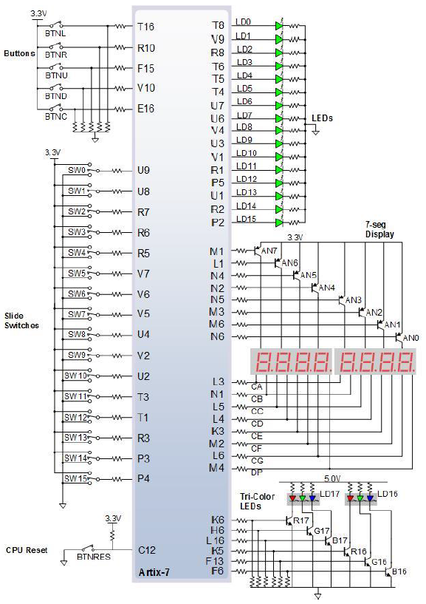
图 1-1 Nexys4通用I / O设备

电梯控制器设计

目的
（1）掌握较复杂的逻辑设计和调试；
（2）掌握用原理图+Verilog HDL语言设计逻辑电路；
（3）学习数字系统设计方法；
（4）掌握Vivado软件的使用方法；
（5）熟悉FPGA器件的使用。

内容
一个8层楼的电梯人机界面示意图，参见图2-1所示。
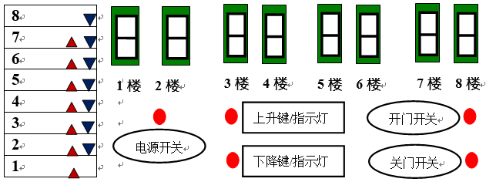
图2-1电梯人机界面示意图
（1）电梯外有上升/下降按键以及对应指示灯，电梯内有8层楼所对应数字按键（上升或下降）和开/关门按键；
（2）电梯都有7段代码显示器提示电梯当前已到达的楼层；
（3）每个被选择的楼层都要停，然后继续运行，注意：当前运行方向优先，仅当电梯已到达当前设定的最高或最低层后，方能改变运行方向；
（4）电梯上/下行时，上/下行方向有“外梯呼梯信号”到来时，电梯响应该信号，到达该楼层时，电梯门打开，延时5s 后自动关门；
（5）电梯上/下行时，上/下行方向有“内梯呼梯信号”到来时，电梯响应该信号，到达该楼层时，电梯门打开，延时5s后自动关门；
（6）在电梯运行过程中，电梯上升（或下降）途中，任何反方向下降（或上升）的“外梯呼梯信号”均不响应，但如果反向“外梯呼梯信号”前方向无其它内、外“呼梯信号”时，则电梯响应该“外梯呼梯信号”。
（7）电梯应具有最远反向“外梯”响应功能。例如：电梯在一楼，而同时有二层向下外呼梯，三层向下外呼梯，四层向下外呼梯，则电梯先去四楼响应四层向下“外梯呼梯信号”；
（8）电梯处于“未平层”或运行时，开门按钮和关门按钮均不起作用。平层且电梯停止运行后，按开门按钮电梯门打开，按关门电梯门关闭。

设计思路
（1）控制器
电梯控制器结构，参见图2-2所示，电梯控制器的电源开关同时作为电路总清零信号（Reset），当Reset = Off不工作、为On时电路进入初始状态，且电源指示灯亮（又称电梯运行指示灯），电梯初态可在任意楼层。
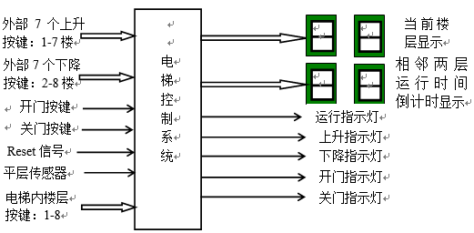
图2-2电梯控制器结构
a．电梯可上行、下降，电梯到达某楼层开门后有5s（默认）自动关门设置，若在这5s期间，按下关门键，则立刻关门；电梯开关门的时候，若按关门按钮，则延时两秒关门，开门按钮立即开门，效果覆盖关门按钮和之前的开门按钮；

b．相邻两层运行时间为可调（默认为5s），采用时间倒计时实现；
c．“平层传感器”信号有效时，表示电梯门可以开/闭，如果电梯已到达“呼叫”楼层时，且未检查到“平层传感器”信号有效时，报警并且电梯门不工作；
d．电梯处于某层时，如果客户也选择该楼层，则效果等同于开门按钮；
e．电梯有当前已到达楼层的显示，供客户参考是否乘坐电梯；
f．电梯上行时，上行指示灯亮，下行指示灯灭；
g．电梯下行时，下行指示灯亮，上行指示灯灭；
h．电梯门打开时，开门指示灯亮，否则，灭；
i．电梯门关闭时，关门指示灯亮，否则，灭；
j. 断电，下降到一楼，开门，然后关门断电（

（2） 电梯控制流程图
电梯上、下行流程图见图2-3所示。假设电梯停在N （N=1,2,3,4，5，6，7，8）楼,M 楼有信号,M ＞N 时，电梯上行；M ＜ N 时，电梯下行
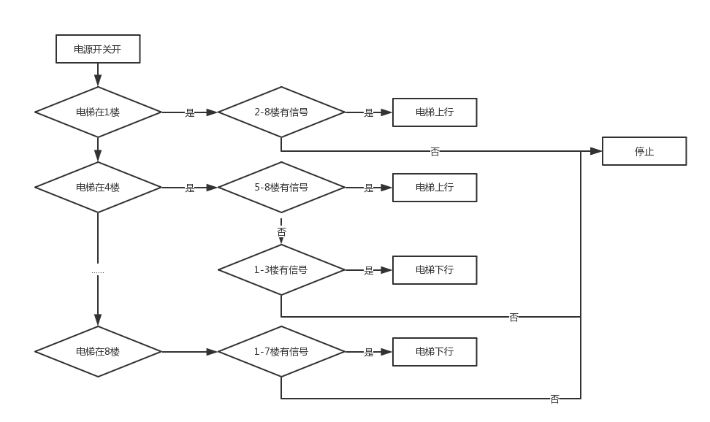
图 2-3 电梯上行流程图
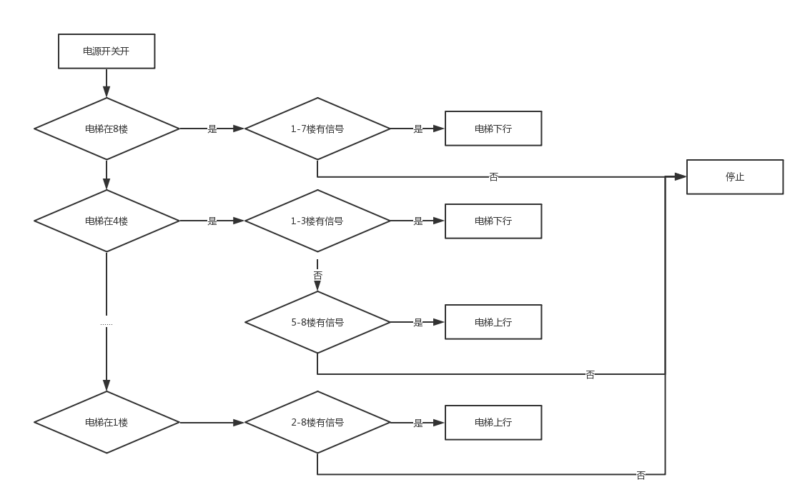
图 2-4 电梯下行流程图
（3）电梯开关门响应流程
假设一层楼4m，忽略电梯的启动时间，电梯上行下行速度均为1m/s 记一楼高度为0，二楼为4…8楼为28，当且仅当电梯当前高度整除4，而且上行下行指示均为假的情况下，电梯可以进行开关门操作。电梯开门的情况：当前层电梯内按钮被按下，或是当前层电梯外有呼叫电梯的信号。电梯开门时，重置两个信号。最后一次电梯开门信号5s后电梯关门，电梯关门信号传来后2s电梯关门；
电梯总是选择在与某一层平层的时候判断是否停止以及接下来的方向，这和我们平常坐的电梯是吻合的，例如我们在6楼按了下，电梯先是处于上行状态，到了六楼，改变状态为下行，这时候，若有人在8楼按了下行，电梯不会继续往上，而是先会送接到的六楼客人。但若在电梯到达六楼之前8楼的人便按了下行按钮的话，电梯会优先上8楼。
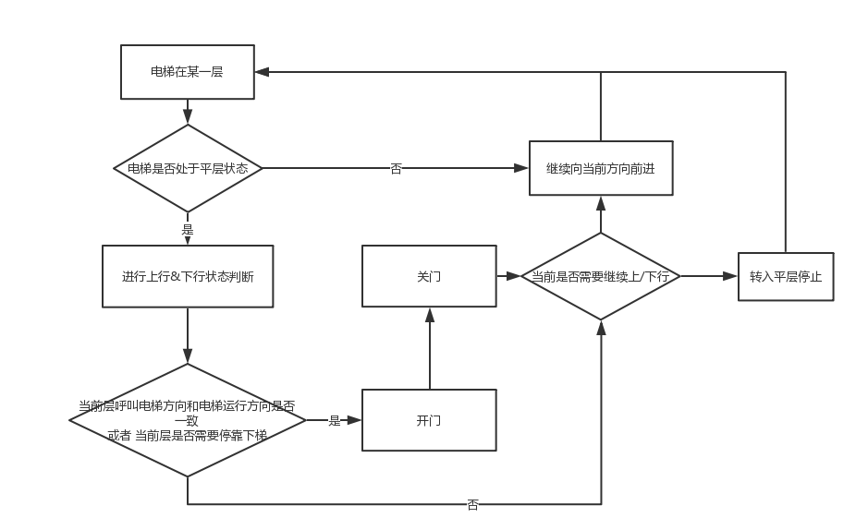
图 2-5 电梯开门关门流程图

详细设计
（1）电梯输入输出以及系统IO设计
电梯内楼层按钮按钮使用8个sw开关控制，开关门按钮采用两个btn按钮，电梯外上下行，按钮采用8个sw加两个btn按钮实现。
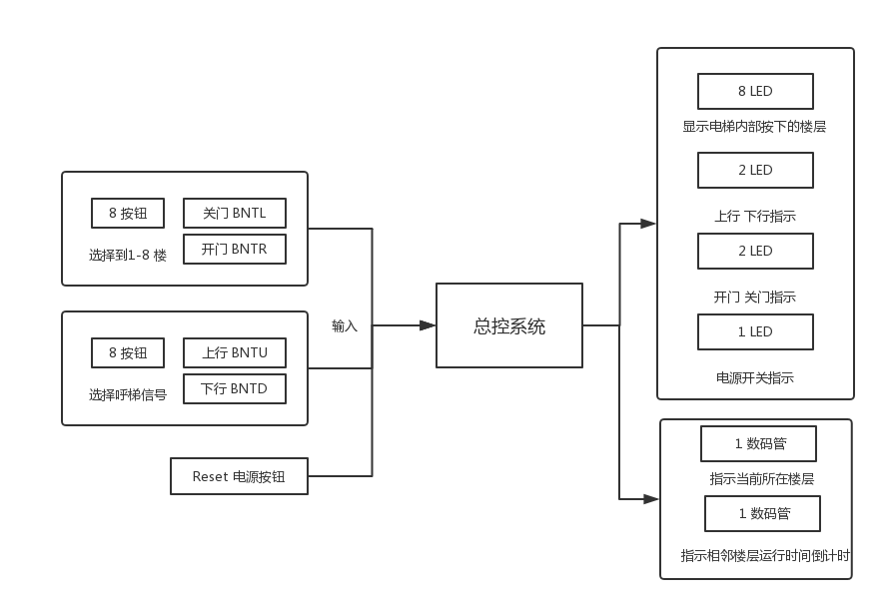
图 2-6 电路输入输出详细设计
底层模块输入输出，系统IO如下表所示

端口名称 | 端口含义 | 开发板对应器件 | 开发板对应引脚
POWER | 电梯电源开关 | 开关SW[15]
SW[7:0] | 电梯楼层选择 | 开关SW[7:0]
UpBtn
DownBtn
OpenDoorBtn
CloseDoorBtn
OutsideBtn
CLK

端口名称 | 端口含义 | 开发板对应器件 | 开发板对应引脚
LedOpen
LedClosed
LedUpgo
LedDowngo
Led[7:0]
AN
SEG

（2）模块层次设计与功能说明
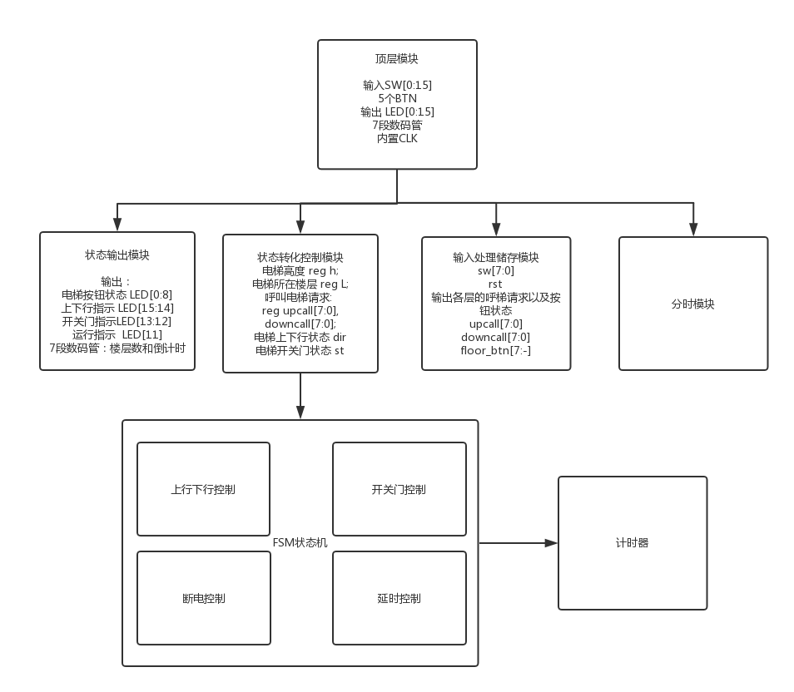
图 2-7 模块总体设计
模块功能说明如下：
a. 顶层模块EcentralController：
负责连接各系统IO的接口，以及各主要功能模块之间的连接。
b. 输出模块 Display
负责对系统状态进行处理，对信号进行输出
输入楼层状态、总状态机状态、上行按钮状态、下行按钮状态，楼层按钮状态，电源状态
输出到开关门上下行指示灯，楼层选择指示灯
c. 解码模块 _7SegDecoder
对输入信号进行解码，并将其输出到7段数码管上
输入楼层状态、倒计时状态、上行按钮状态、下行按钮状态
输出到7段数码管 AN[7:4] 分别指示上行下行按钮
d. 输入存储及处理模块 InputProcessor
对输入的按钮信号进行储存以及处理
输入楼层选择开关的状态，输入上行、下行、楼层选择按钮的状态，输入电梯上行停留以及下行停留的状态，输入电源状态
输出当前的上行、下行、电梯内楼层选择的待响应队列。
e. 状态转换处理模块 FSM
主状态机，完成电梯主要的逻辑状态相应
输入待相应的请求队列，输入电源状态
输出当前楼层，输出状态机状态
f. 计时器 timer
以s为单位的计时器，用于状态机内部各个延时响应的触发
输入计时开始脉冲，输入清零信号
输出计时结束脉冲
g. 计时输出器 timer_nested
以s为单位的计时器，用于状态机内部各个延时响应的触发,并且输出倒计时
输入计时开始脉冲，输入清零信号
输出计时结束脉冲，输出倒计时
h. 分频器 ClockDivider
根据参数获取低频时间信号
输出分频后的时钟信号

代码实现
电子钟顶层原理图，如图2-3所示。

图2-3 电子钟顶层原理图
- xx顶层模块clock（用于整合整个时钟系统）Verilog 代码
程序2-1：顶层模块 EcentralController 的 Verilog 代码
`timescale 1ns/1ns

/*
Module_Name: Top Module
Module_Function: set regs and inputs & outputs
*/

module ECentralController(RST, CLK, SW, BTNU, BTNR, BTND, BTNL, BTNC,
LED, AN, SEG);
input RST; // Reset signal, controled by a switch
input CLK; // System clock
input [7:0] SW; // Switch input ,SW[7:0] directly represent the button in elevator
input UpBtn, OpenDoorBtn, CloseDoorBtn, DownBtn, OutsideBtn; // BTN for up or down
output [15:0] LED;
output [7:0] AN;
output [7:0] SEG;

wire [7:0] up_call; // Up_call signal from outside
wire [7:0] down_call; // Down call signal from inside
wire [7:0] floor_btn; // Floor button signal from inside
wire [3:0] elevator_status; // Up status 、Down status 、Open status、Close status
wire [2:0] floor; // Current floor
wire [2:0] countdown; // Current Time Count down
wire cnt_ck,s_clk,i_clk; // Three divided clock
wire nextup,nextdown; // Elevator's status while it's open

// N_1S provide as
parameter N_1S = 50_000_000,NSCAN = 80_000,INSCAN = 5_000;

ClockDivider #(N_1S) clock1s(CLK,cnt_ck);
ClockDivider #(NSCAN) clockscan(CLK, s_clk);
ClockDivider #(INSCAN) clockinput(CLK, i_clk);

Display dis(.floor(floor), .countdown(countdown), .up(up_call), .down(down_call),
.floor_btn(floor_btn), .status(elevator_status), .iclk(i_clk),.sclk(s_clk),
.led(LED), .an(AN), .seg(SEG));

InputProcessor pinput(.sw(SW),.clk(i_clk),.btnc(OutsideBtn) ,.btnu(UpBtn), .btnd(DownBtn),
.up(up_call), .nextup(nextup) ,.nextdown(nextdown),.down(down_call) ,
.elevator_btn(floor_btn), .status(elevator_status), .floor(floor), .rst(RST));

StatusTransition ms(.sign(elevator_status), .upcall_input(up_call), .downcall_input(down_call),
.floor_btn_input(floor_btn), .door_btn({CloseDoorBtn,OpenDoorBtn}), .rst(RST),
.clk(i_clk), .cnt_ck(cnt_ck), .floor(floor), .countdown(countdown), .led(LED[11:0]),.nextup(nextup) ,.nextdown(nextdown));

endmodule

- xx底层模块clock24（用于时钟计时、校时及显示）Verilog 代码
程序2-2：底层模块InputProcessor Verilog 代码
`timescale 1ns/1ns
/*
Module_Name: InputProcessor
Module_Function: Proccess all input record them and modify them
*/
module InputProcessor(sw, clk, btnc, btnu, btnd, up, down,
elevator_btn, floor, status, rst, nextup, nextdown);
input [7:0] sw; // Input switch
input [3:0] status; // Input FSM status
input [2:0] floor; // Input current floor
input btnu, btnd ,btnc ,clk, rst, nextup, nextdown; // Input button for upcall downcall certain floor request
output reg [7:0] up = 0; // Upcall request
output reg [7:0] down = 0; // Down call request
output reg [7:0] elevator_btn = 0; // Certain floor request

initial begin
up <= 0;
down <= 0;
elevator_btn <= 0;
end

// record upcall(continues calls will only be considered once)
always @(posedge clk) begin
if(~rst)
up = 0;
else if(btnu)
up = up|sw[7:0];
if(status==7 && ~nextdown)
up[floor] = 0;
end
// record downcall(continues calls will only be considered once)
always @(posedge clk) begin
if(~rst)
down = 0;
else if(btnd)
down = sw[7:0] | down;
if(status==7 && ~nextup)
down[floor] = 0;
end
// record certain floor's request(continues requests will only be considered once)
always @(posedge clk) begin
if(~rst)
elevator_btn = 0;
else if(btnc)
elevator_btn = sw[7:0] | elevator_btn;
if(status==7)
elevator_btn[floor] = 0;
end

endmodule

- xx底层模块clock60（用于分钟、秒钟的计时与校时）Verilog 代码
程序2-3：底层模块clock60（用于分钟、秒钟的计时与校时）Verilog 代码
`timescale 1ns/1ns

/*
Module_Name: FSM
Module_Function: Finite state machine of the elevator, control the elevator's stauts transfer
*/
module FSM(upcall, downcall, floor_btn, power, floor,
countdown, clk, ck, door_btn, status, led, nextup, nextdown);
input [7:0] upcall; // Request to go upstairs from outside
input [7:0] downcall; // Request to go downstairs from outside
input [7:0] floor_btn; // Request to go to certain inside the elevator
input [1:0] door_btn; // Two door_btn
input power;
input ck,clk;
output reg [2:0] floor; // Current floor
output [3:0] led; // LED for debug
output [2:0] countdown; // Current time countdown
output reg [3:0] status; // Status of FSM
output reg nextup, nextdown; // Show whether the elevator is going up or down

wire [2:0] up_countdown,down_countdown;
// assign led[0] = power;
// assign led[1] = ck;
// assign led[2] = leveldown_flag;
// assign led[3] = levelup_flag;

reg tflag;
reg upflag, downflag, openingflag, closingflag, openedflag;
wire upgo_done, downgo_done, opening_done, opened_done, closing_done;
wire clr = 0;

assign countdown = upflag ?up_countdown:down_countdown;
timer_nested #(5) t_upgo(.done(upgo_done), .clk(ck),
.rst_n(upflag), .clr(clr) , .countdown(up_countdown));
timer_nested #(5) t_downgo(.done(downgo_done), .clk(ck),
.rst_n(downflag), .clr(clr), .countdown(down_countdown));
timer #(2) t_opening(.done(opening_done), .clk(ck), .rst_n(openingflag), .clr(clr));
timer #(4) t_opened(.done(opened_done), .clk(ck), .rst_n(openedflag), .clr(door_btn[0]));
timer #(4) t_closing(.done(closing_done), .clk(ck), .rst_n(closingflag), .clr(door_btn[0]));

integer k,tfloor;

initial begin
floor = 0; nextup = 0; nextdown = 0; tflag = 0;
upflag = 0; downflag = 0; openingflag = 0; closingflag = 0; openedflag = 0;
leveldown_flag = 0; levelup_flag = 0;
end

parameter shutdown = 0, level = 1, upgoing = 2, downgoing = 3,
uplevel = 4, downlevel = 5,opening = 6, opened = 7, closing = 8;

always @(posedge clk)
case(status)
shutdown:
begin
if(power) begin
upflag <= 0; downflag <= 0; openingflag <= 0; closingflag <=0; openedflag <= 0;
floor <= 0;
shutdownflag <= 0;
status = level;
end
end

level:
begin
nextup = 0;
nextdown = 0;
if(floor_btn[floor] || upcall[floor] || downcall[floor] || door_btn[0])
status = opening;
else begin
if(leveldown_flag)
status = downgoing;
else if(levelup_flag)
status = upgoing;
else if(power)
status = level;
else begin
shutdownflag = 1;
if(floor>0)
status = downgoing;
else
status = opening;
end
end

// for(k=0; k<=7; k = k+1)
// if(floor_btn[k] || upcall[k] || downcall[k])
// tfloor = k;
// if(tfloor < 8 && tfloor > floor)
// status = upgoing;
// else if(tfloor < 8 && tfloor < floor)
// status = downgoing;
// else
// status = level;
end

upgoing:
begin
if(~upflag)
upflag = 1;
else if(upgo_done) begin
status = uplevel;
floor = floor + 1;
upflag = 0;
end
end

downgoing:
begin
if(~downflag)
downflag = 1;
else if(downgo_done) begin
if(~shutdownflag || floor==0)
status = downlevel;
if(floor>0)
floor = floor - 1;
downflag = 0;
end
end

uplevel:
begin
tflag = 0;
for(k=7; k>floor && k>=0 ; k=k-1)
if(floor_btn[k] || upcall[k] || downcall[k])
tflag = 1;
if(tflag) begin
nextup = 1;
nextdown = 0;
if(upcall[floor] || floor_btn[floor])
status = opening;
else
status = upgoing;
end else
status = level;
end

downlevel:
begin
tflag = 0;
for(k=0; k<floor && k<=7; k=k+1)
if(floor_btn[k] || upcall[k] || downcall[k])
tflag = 1;
if(tflag) begin
nextup = 0;
nextdown = 1;
if(downcall[floor] || floor_btn[floor])
status = opening;
else
status = downgoing;
end else
status = level;
end

opening:
begin
if(~openingflag)
openingflag = 1;
else if(opening_done) begin
status = opened;
openingflag = 0;
end
end

opened:
begin
if(door_btn[1])
status = closing;
else if(~openedflag)
openedflag =1;
else if(opened_done) begin
status = closing;
openedflag = 0;
end
end

closing:
begin
if(door_btn[0])
status = opening;
else if(~closingflag)
closingflag = 1;
else if(closing_done) begin
if(shutdownflag)
status = shutdown;
else if(nextup)
status = uplevel;
else if(nextdown)
status = downlevel;
else
status = level;
closingflag = 0;
end
end

default:
status = shutdown;
endcase

reg leveldown_flag,levelup_flag,shutdownflag;

always@(posedge clk)begin
if(status==level) begin
if( floor!=0 && (floor_btn[0] || upcall[0] || downcall[0] )) begin
if(floor > 0) leveldown_flag = 1; end
else if(floor!=1 && (floor_btn[1] || upcall[1] || downcall[1])) begin
if(floor > 1) leveldown_flag = 1;
else if(floor < 1) levelup_flag = 1; end
else if(floor!=2 && (floor_btn[2] || upcall[2] || downcall[2])) begin
if(floor > 2) leveldown_flag = 1;
else if(floor < 2) levelup_flag = 1; end
else if(floor!=3 && (floor_btn[3] || upcall[3] || downcall[3])) begin
if(floor > 3) leveldown_flag = 1;
else if(floor < 3) levelup_flag = 1; end
else if(floor!=4 && (floor_btn[4] || upcall[4] || downcall[4])) begin
if(floor > 4) leveldown_flag = 1;
else if(floor < 4) levelup_flag = 1; end
else if(floor!=5 && (floor_btn[5] || upcall[5] || downcall[5])) begin
if(floor > 5) leveldown_flag = 1;
else if(floor < 5) levelup_flag = 1; end
else if(floor!=6 && (floor_btn[6] || upcall[6] || downcall[6])) begin
if(floor > 6) leveldown_flag = 1;
else if(floor < 6) levelup_flag = 1; end
else if(floor!=7 && (floor_btn[7] || upcall[7] || downcall[7])) begin
if(floor > 7) leveldown_flag = 1;
else if(floor < 7) levelup_flag = 1; end
else begin
leveldown_flag = 0;
levelup_flag = 0;
end
end
else begin
leveldown_flag = 0;
levelup_flag = 0;
end
end

// always @(posedge ck) begin
// if(~power) begin
// upcnt = 0; downcnt = 0; openingcnt = 0; closingcnt = 0; openedcnt = 0;
// height = 0;
// end
// if(downflag) begin
// downcnt = downcnt+1;
// height = height-1; end
// else
// downcnt = 0;
// if(upflag) begin
// upcnt = upcnt+1;
// height = height+1; end
// else
// upcnt = 0;
// end

endmodule
- xx底层模块dclk（用于提供1Hz脉冲）Verilog 代码
程序2-1：顶层模块 EcentralController 的 Verilog 代码
`timescale 1ns/1ns

/*
Module_Name: timer_nested
Module_Function: Timer and output countdown
*/
module timer_nested
#(parameter times = 2)
(done, clk, rst_n, clr, countdown);
output done;
input clk, rst_n ,clr;
output [2:0] countdown;

reg [3:0] cnt = 0;
assign countdown = times - cnt;
assign done = (cnt == times);
always @(posedge clk, negedge rst_n) begin
if(!rst_n || clr)
cnt <= 'd0;
else
cnt <= done? cnt : cnt + 'd1;
end
endmodule

/*
Module_Name: timer
Module_Function: Timer with unit of seconds
*/
module timer
#(parameter times = 2)
(done, clk, rst_n, clr);
output done;
input clk, rst_n ,clr;

reg [3:0] cnt = 0;
assign done = (cnt == times);
always @(posedge clk, negedge rst_n) begin
if(!rst_n || clr)
cnt <= 'd0;
else
cnt <= done? cnt : cnt + 'd1;
end
endmodule

- xx底层模块ring（用于整点提示）Verilog 代码
程序2-1：顶层模块 EcentralController 的 Verilog 代码

- xx底层模块ring（用于整点提示）Verilog 代码
程序2-1：顶层模块 EcentralController 的 Verilog 代码

- xx底层模块ring（用于整点提示）Verilog 代码
程序2-1：顶层模块 EcentralController 的 Verilog 代码
- xx底层模块ring（用于整点提示）Verilog 代码
程序2-1：顶层模块 EcentralController 的 Verilog 代码

仿真过程
为了验证设计的正确性，对xxx、xxx等模块进行了仿真，具体过程如下：
（1）顶层模块仿真
目的：验证系统的基本功能，包括计时、暂停、清零、设置时间，不包括七段显示器部分。
输入：共9个，分别为：Rst（清零），Pause（暂停），Clk（基础时钟脉冲），Addh，Subh，Addm，Subm，Adds，Subs（时、分、秒设置输入）；
输出：共4个，分别为：COUNTH（时），COUNTM（分），COUNTS（秒），AlarmLi（闹铃）。
xx主模块仿真文件如下：
程序2-4：电子钟xx主模块仿真文件
module Test_Timecount();
reg p,r,clk,addh,subh,addm,subm,adds,subs;
wire [7:0] Hour,Minute,Second;
wire alarm;

Digital_clock HUD(.Rst(r),.Pause(p),.Clk(clk),.Addh(addh),.Subh(subh),
.Addm(addm),.Subm(subm),.Adds(adds),.Subs(subs),.COUNTH(Hour),
.COUNTM(Minute),.COUNTS(Second),.AlarmLi(alarm));

initial begin
clk=0;
forever
#1 clk = ~clk; end
initial begin
r=0;p=0;addh=0;subh=0;addm=0;subm=0;adds=0;subs=0;
#5 p=1;r=1; #5 p=0;r=0;
#50 p=1; #25 p=0;
#10 r=1; #5 r=0;
#5 p=1; #5 addh=1;
#25 addh=0; #5 adds=1;
#25 adds=0; #5 subm=1;
#5 subm=0;p=0;#5 addm=1;
#20 addm=0; #5 subh=1; #20 subh=0;
end endmodule
xx主模块仿真图如图2-4（a）及图2-4（b）所示。
未暂停无法修改时间
暂停时修改时间
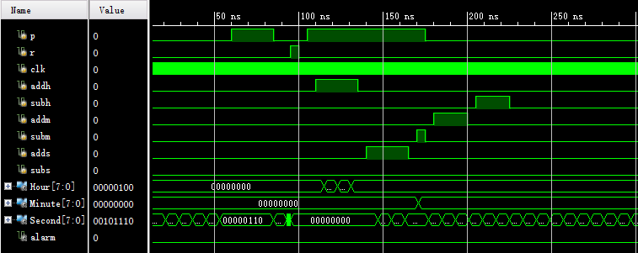
暂停计时
图2-4（a）电子钟xx主模块仿真测试图一
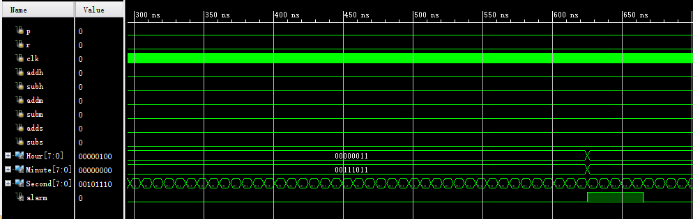
整点报时5个单位时间

图2-4（b）电子钟xx主模块仿真测试图二
a. 首先暂停（p）、清零（r）置无效，时钟计时；
b. 然后暂停时钟，分别使用几个调整时间的输入（addh等），将时间调整至整点前；
c. 暂停置无效，再使调整时间的输入置有效，可以观测到时钟将继续正常运行，不受影响；
d. 当时钟到整点时，会有闹钟，即alarm有效，持续时长为5个单位时间（仿真单位时长不为1秒）。
（2）xxx底层模块仿真
目的：验证xxx。
输入：xxx；
输出：xxx。
……

主要故障
（1）故障1（错误实例）
问题描述：某些地方的判断语句不生效。
问题分析：这些判断语句失效的地方全为 if({var1,var2} == xx),经过单独测试和查阅资料，{var1,var2}这种形式只能用于赋值语句，判断语句无效。
解决方法：修改……改变……
（给出修改后的实例）
……
（2）故障2（错误实例）
……

功能测试
共进行了4项测试，它们分别为：时钟计数及进位功能测试，暂停及时间设置功能测试，整点报时功能测试，清零功能测试。
（1）时钟计数及进位功能测试
让时钟从零开始自动计数，并且观察。
如图2-x（a），图2-x（b），图2-x（c），所示，预期结果为时钟正常计数，速率与真实时间一致，并在到达一分钟时可以正常进位。
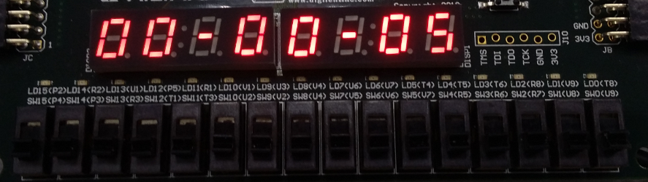
图2-x（a）自然计时照片05秒
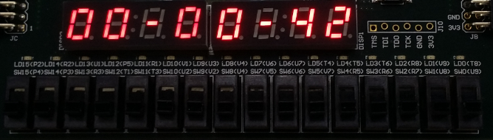
图2-x（b）自然计时照片42秒
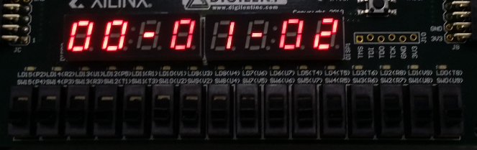
图2-x（c）自然计时照片1分02秒（产生进位）
从以上照片可以看出，计时功能正常，且进位正常。
（2）暂停及时间设置功能测试
……
（3）整点报时功能测试
……
（4）清零功能测试
……

实验中遇到的主要问题及解决方法
表2-1 主要问题及解决方法
问题 | 解决方案
如何模拟时钟系统 | 以低位的进位做高位的时钟脉冲（即秒钟进位做分钟的clk，分钟进位做时钟的clk）
如何对应时钟输出 | 由于每个计数器都是采用“个位”和“十位”分别计数，则使该位连接到相应的灯上输出即可，最高位则使用七段译码器进行转换，因此增加一个LED的模块实现该功能
如何显示上下午 | 两个层面：1.时钟采用24进制计时；2.增加一个管脚连灯，判断当时钟为[0,12]区间内则亮灯，否则灭灯。
如何提供1Hz的时钟脉冲 | ……
如何实现校时功能 | ……
如何实现整点报时 | ……
…… | ……

层次设计的体会
实验由一个顶层模块clock来整合实现整个时钟系统的所有功能，其下有四个模块：dclk（提供1Hz脉冲），clock24（时钟计数器），clock60（分钟、秒钟计数器），ring（实现整点报时），其中clock60……
……
顶层模块中调用其他底层模块，使得各部分功能并发进行。
……

总结与心得

课设总结
为了实现洗衣机系统的功能要求，作了如下几点工作：
（1）整个设计过程分为了早期的基本功能的实现，中期的预约功能添加以及后期的系统的仿真分析和请教同学，完成了对主要模块的仿真以及。。。
（2）……电（auto_off），这些实现了上述的基本功能。另外还设计了辅助模块……
（3）……仿真图，以此来辅助对整个系统的调试；
（4）……

课设心得
（1）请教……，注意……堆积。。。，这样……。
（2）……克服学习的弊病，也让我不得不直视自己的缺点，……。
（3）……

4 参考文献
教学参考书：
[1]欧阳星明，于俊清. 数字逻辑. 武汉：华中科技大学出版社，2012
[2]白中英，谢松云. 数字逻辑. 北京：科学出版社，2013
[3]徐光辉，程东旭，黄如. 基于FPGA的嵌入式开发与应用. 北京:电子工业出版社, 2006.
[4]Guy Even. Digital Logic Design: A Rigorous Approach, Cambridge University Press, 2012
[5]David Harris. Digital Design and Computer Architecture(Second Edition), Morgan Kaufmann, 2012
[6]Stephen Brown. 数字逻辑基础与Verilog设计, 机械工业出版社, 2009
课外文献阅读 ：
[1]Introductory Digital Systems Laboratory
http://ocw.mit.edu/courses/electrical-engineering-and-computer-science/6-111-introductory-digital-systems-laboratory-fall-2002
[2]Digital Design Fabrication
http://ocw.mit.edu/courses/architecture/4-510-digital-design-fabrication-fall-2008/
[3]Analysis and Design of Digital Integrated Circuits
http://ocw.mit.edu/courses/electrical-engineering-and-computer-science/6-374-analysis-and-design-of-digital-integrated-circuits-fall-2003/

附 录1课程设计报告的格式要求补充说明
（1）正文部分使用五号字，行间距为1.25倍行距，其中中文用宋体，英文和数字使用Times New Roman字体。
（2）程序清单，包括仿真程序和后面的附录，使用五号字，行间距为单倍行距，中文注释用宋体，英文和数字使用Times New Roman字体。
（3）所有的章节下面的项目编号使用（1）（2）（3）式样，如果还有下一级编号则用a. b. c.（注意后面有点）。
（4）所有的图、表、仿真程序要按照章编号，图的编号和名称放在图的下面，表的编号和名称放在上面，程序清单的内容放在双线表格中，且图和图名，表和表名不能分页显示。
（5）图表的编号和名称均使用五号字，中文用宋体，英文和数字使用Times New Roman字体。
（6）所有的段落（除章节标题外）均在首行空两个中文字符。所有的章必须另起一页，即按章分页。
（7）参考文献的格式样例如下（注意顺序和标点符号）：
[1]王静康, 张凤宝, 夏淑倩等. 论化工本科专业国际认证与国内认证的“实质性”. 高等工程教育研究, 2014, 5:1-4
[2]Stone J A, Howard L P. A simple technique for observing periodic nonlinearities in Michelson interferometers. Precision Engineering, 1998, 22(4):220-232
[3]朱印红, 袁衍明. Dreamweaver完美网页设计——技术入门篇(第一版). 北京:中国电力出版社, 2006:19～20
[4]Lewis S L. Physics and chemistry of the solar system. 北京:北京大学出版社, 2014.1～2
[5]陈剑.上博简《民之父母》“而得既塞於四海矣”句解释[EB/OL］.简帛研究网站，http://www.bamboosilk.org/Wssf/2003/chenjian03.htm．2003-01-18

